INFORME DE LA COMISIÓN DE HACIENDA, RECAÍDO EN EL PROYECTO DE LEY QUE FACULTA AL MINISTRO DE HACIENDA PARA REALIZAR UN APORTE EXTRAORDINARIO DE CAPITAL AL BANCO DEL ESTADO DE CHILE, Y AMPLÍA EL FONDO DE GARANTÍA PARA PEQUEÑOS EMPRESARIOS
BOLETÍN N° 9520-05 (S)

HONORABLE CÁMARA:

La Comisión de Hacienda pasa a informar el proyecto de ley referido en el epígrafe, que cumple su segundo trámite constitucional, originado en mensaje, con urgencia calificada de suma.

De conformidad a lo preceptuado por el artículo 304 del Reglamento de la Corporación, este primer informe debe consignar, expresamente, lo siguiente:

I.- MINUTA DE LOS FUNDAMENTOS DEL PROYECTO
El propósito del proyecto es otorgar mayor dinamismo a la economía nacional desde Banco Estado y por medio de la utilización del Fondo de Garantía para Pequeños Empresarios, FOGAPE, autorizándose al Ministro de Hacienda para realizar una capitalización al Banco del Estado de Chile por hasta US$ 450 millones, en un plazo máximo de 18 meses siguientes a la publicación de la ley, y un aumento de patrimonio del Fondo de Garantía para Pequeños Empresarios (FOGAPE), de US$ 50 millones.

En primer lugar, el mensaje se hace cargo de los objetivos del proyecto, señalándose que la función que desarrolla Banco Estado está orientada a asegurar que todos los chilenos tengan acceso al sistema financiero, por lo que un reforzamiento de su capital propio, constituye en sí misma una clara señal del apoyo que el Gobierno está dando a esta entidad permitiendo además, desde un punto de vista financiero, incrementar el volumen de operaciones que el Banco puede realizar.

Se destaca que la medida reviste particular importancia en este momento, donde se observa que la economía nacional se ha desacelerado de manera considerable, en tal sentido, el rol de Banco Estado es fundamental para permitir que a precios razonables se pueda acceder de manera adecuada al crédito, contribuyendo así a la recuperación de la inversión y el crecimiento.

A continuación se señalan los efectos de la capitalización del Banco Estado y las ventajas que de ello se derivarán:

1) Incrementar de manera sustantiva el otorgamiento de sus créditos, manteniendo o aumentando su importante participación de mercado en colocaciones, ampliando el número de clientes.

2) Permitir que las empresas de menor tamaño tengan mayor acceso al financiamiento para el desarrollo de sus negocios, tanto en capital de trabajo como en proyectos de inversión.

3) Que Banco Estado, continúe siendo el principal proveedor de financiamiento con fines habitacionales para la población de menores ingresos.

4) Que siga desarrollando productos que faciliten el acceso de la población a los servicios financieros, promoviendo el uso efectivo de ellos a un costo razonable, permitiéndole, además, desarrollar la banca “mujer emprendedora”.

5) Pueda expandir de manera significativa sus créditos, con un aumento potencial del orden de US$5.000 millones.

6) Mejore sus indicadores de capital (Basilea), que se han deteriorado en los últimos años y son actualmente los menores del sistema financiero. Esto, con miras a asegurar que acceda a financiamiento a costos más convenientes, los que traspasará a sus clientes.

Luego, el Mensaje señala que, adicionalmente a la medida anteriormente descrita, es necesario enfrentar uno de los principales desafíos que tiene el país, cual es el asegurar que los micro y pequeños empresarios tengan acceso al financiamiento que requieren para el desarrollo de sus actividades. Para ello, los sistemas de garantía, como FOGAPE, han demostrado ser una herramienta eficaz en Chile y en muchos otros países, pues permiten compartir el riesgo con las instituciones financieras, que deben hacer una adecuada evaluación de los proyectos de las empresas.

Se agrega que a la fecha, el FOGAPE tiene un patrimonio de US$ 207 millones, que, incluyendo la última licitación realizada, permite garantizar colocaciones por un total de US$2.000 millones y que precisamente para potenciar sus efectos, se propone elevar su patrimonio en US$50 millones, lo que posibilitará aumentar su capacidad de garantizar colocaciones, por un monto total de US$2.600 millones.

Se acota en el Mensaje que actualmente, el acceso a los beneficios del Fondo está limitado a aquellas empresas o personas cuyas ventas netas no excedan las 25.000 unidades de fomento anuales. Atendida las necesidades de apoyo de empresas y la dinámica de los sectores en los que se encuentran, se propone, además, aumentar dicho límite de ventas a 50.000 unidades de fomento (UF), y al mismo tiempo, incrementar el límite actual al monto individual de crédito, de 3.000 a 10.000 UF, todo ello de manera transitoria hasta el 31 de diciembre de 2017. En estos casos, FOGAPE no podrá garantizar más del 50% del saldo deudor de cada financiamiento.

II.- RESUMEN DEL CONTENIDO DEL PROYECTO APROBADO POR EL SENADO
El proyecto en estudio cuenta con 4 artículos, cuyo contenido es el siguiente:

Mediante el artículo 1° se autoriza al Ministro de Hacienda para que, mediante uno o más decretos expedidos bajo la fórmula "Por orden del Presidente de la República", efectuar, durante los dieciocho meses siguientes a la publicación de la ley que el presente proyecto propone, y previo informe favorable de la Superintendencia de Bancos e Instituciones Financieras, un aporte extraordinario de capital al Banco del Estado de Chile. Dicho aporte podrá ser por un monto de hasta 450.000.000 de dólares, moneda de los Estados Unidos de América, o su equivalente en otras monedas extranjeras o en moneda nacional, en una o más transferencias.

El artículo 2° agrega al artículo 2° del decreto ley N° 3.472, del Ministerio de Hacienda, de 1980, que crea el Fondo de Garantía para Pequeños Empresarios, referido a la constitución del patrimonio del FOGAPE, una nueva letra h) en donde se contempla el aporte fiscal de 50.000.000 de dólares que debe realizar el Estado.

El artículo 3° autoriza para que contar del día siguiente a la fecha de publicación de la ley que el presente proyecto propone y hasta el 31 de diciembre de 2017, ambas fechas incluidas, puedan acceder al FOGAPE las empresas cuyas ventas netas anuales no excedan de 50.000 unidades de fomento; se fijan limitaciones respecto de los montos que puede garantizar el fondo y se encarga al administrador de FOGAPE especificar en las bases de licitación las condiciones generales para acceder a la garantía.

Finalmente, el artículo 4° se refiere a la incidencia presupuestaria del proyecto, tal como fue explicado en el apartado anterior.

III.- PERSONAS ESCUCHADAS POR LA COMISIÓN CON MOTIVO DE LA DISCUSIÓN DEL PROYECTO

Durante este trámite, la Comisión invitó a las siguientes autoridades y/o expertos, se señalará lo expuesto más adelante:

MINISTERIO DE HACIENDA
- Sr. Alejandro Micco, Ministro Subrogante.
- Sr. Julio Valladares, Asesor.
- Sra. Macarena Lobos, Abogada Coordinadora Legislativa.

BANCO ESTADO
- Sr. Rodrigo Valdés, Presidente de Banco Estado.
- Sr. Guillermo Larraín, Vicepresidente de Banco Estado.
CONAPYME
- Sr. Juan Araya Jofré, Vicepresidente de CONAPYME

Asimismo, se recibieron las opiniones por escrito de las siguientes personas:
- Sr. Eric Parrado, Superintendente de Bancos e Instituciones Financieras.
- Sra. María Cecilia Cifuentes, Economista del Instituto Libertad y Desarrollo.

IV.- INDICACIÓN DE LOS ARTÍCULOS QUE EL SENADO CALIFICÓ COMO NORMAS DE CARÁCTER ORGÁNICO O DE QUÓRUM CALIFICADO.

La Cámara de origen estimó que el proyecto no contenía normas que deban ser votadas con quórum orgánico constitucional o calificado, criterio que fue compartido por esta Comisión.

V.- ARTÍCULOS QUE DEBEN SER CONOCIDOS POR LA COMISIÓN DE HACIENDA.

Todo el proyecto es de competencia de esta Comisión.

VI.- SÍNTESIS DEL DEBATE HABIDO DURANTE LA DISCUSIÓN EN GENERAL

- Señor Alejandro Micco, Ministro (S) de Hacienda.
Señaló en primer término, que el proyecto en estudio está inserto en la Agenda de Productividad, Crecimiento e Innovación, en donde los recursos comprometidos, US$ 1.500 millones para los próximos 4 años, tiene por objeto formar las bases para nueva fase de desarrollo y otorgar mayor dinamismo a la economía.
Luego, explicó que los recursos para la capitalización Banco Estado se distribuyen en dos rubros: US$ 450 millones para capital del banco y US$ 50 millones aumento patrimonio del FOGAPE.
Destacó que el Banco Estado es un actor relevante en el mercado nacional y cuenta con un 13,5% participación en total de colocaciones. Del mismo modo, calificó a dicha entidad como un Banco universal que atiende a todos los chilenos y con presencia en todas las comunas.
Señaló que existen 6,5 millones de cuenta RUT, que representan un 44% de las tarjetas de débito del sistema. Agregó que el 54% de los préstamos de vivienda son otorgados por esta entidad bancaria, los cuales están focalizados en hogares de ingresos medios y bajos y brinda atención a más de 500.000 empresarios de empresas de menor tamaño, de los cuales 38% son microempresa; 10,6% empresas pequeñas y 5,2% empresas medianas.
Destacó destacó el rol anti cíclico que tuvo en la crisis de 2009 y el aumento de su participación de mercado en un 10%. Expresó que el rol de la banca pública es reconocido a nivel mundial.
En cuanto a la capitalización del Banco Estado, explicó que tiene por objeto mejorar los indicadores de capital; aumentar significativamente apoyo al financiamiento a empresas de menor tamaño y mantener su apoyo robusto al financiamiento de la vivienda.
En concordancia con lo expuesto, expresó que es el segundo banco en monto de colocaciones en vivienda, con el 19,6%. Contextualizó las cifras, indicando que el primero con cuenta con 20,4% de las colocaciones; el tercero con 17,2% y el cuarto con 10,3%.
Agregó que otros objetivos del aumento de capitalización es, valga la redundancia, aumentar la inclusión financiera de segmentos de menores ingresos y mantener la rentabilidad a niveles similares a los actuales. Señaló que el índice ROE del la entidad bancaria correspondiente al año 2013, alcanzó un 19,1%.
Respecto del Fondo de Garantía para pequeños empresarios, FOGAPE, explicó que ésta es una herramienta eficaz para aumentar acceso de micro y pequeña empresa al crédito. Precisó que cuenta con un patrimonio de US$ 207 millones; garantiza colocaciones por US$ 2.000 millones y beneficia a personas o empresas con ventas de hasta UF 25.000.
Respecto del articulado del proyecto, señaló que en primer término se realiza un aporte extraordinario de capital al Banco Estado de Chile por US$ 450 millones (art. 1º), fijándose un plazo máximo de 18 meses desde la publicación de la ley; puede realizarse en una o más transferencias y puede ser equivalente en moneda nacional u otras monedas extranjeras.
El proyecto también señala que la capitalización de financiará con los activos disponibles en el Tesoro Público (art. 4º).

En cuanto al aumento del patrimonio del FOGAPE (art. 2º) señaló que es por US$ 50 millones, aumentándose transitoriamente hasta el 2017 (art. 3º) los límites de venta netas anuales desde UF 25.000 a UF 50.000 (16.145 empresas adicionales) y empresas con ventas netas anuales entre UF 25.000 y UF 50.000, límite de la garantía por 50% del crédito con tope de UF 10.000.

Finalmente, se señala que el gasto de implica el proyecto se financiará con los activos disponibles en el Tesoro Público (art. 4º).

- Señor Guillermo Larraín, Vicepresidente de Banco Estado

Expresó que este proyecto reviste extraordinaria importancia para ellos en consideración a los niveles de solvencia que han estado bajos en los últimos años, particularmente en los últimos dos, en que dichas cifras se han deteriorado.

Exhibió los siguientes gráficos:

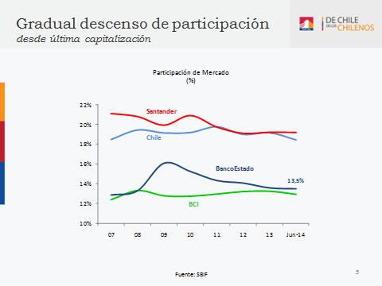

En cuanto a la necesidad de aumentar su capital, explicó que la institución no ha podido capitalizar sus utilidades y ello se refleja en cifras expuestas. Expresó que para cumplir su rol necesita una base de capital que ya tuvo en años anteriores y que hoy se contempla en el proyecto en estudio.

Respecto de la situación actual del Banco, exhibió el siguiente gráfico comparativo de solvencia.
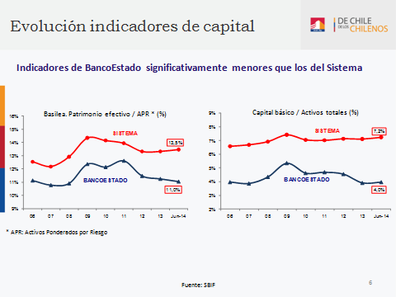

Agregó que a lo anterior, se suman eventuales necesidades futuras, como es la recientemente anunciada por el Ministro Hacienda, sobre una reforma de la ley de Bancos que hará avanzar a la aplicación de Basilea II – III; como asimismo, la aplicación de nueva norma de provisiones créditos de vivienda.
Expresó que con este aumento se podrá mejorar los deteriorados indicadores de capital para asegurar financiamiento a tasas convenientes; aumentar apoyo a empresas de menor tamaño; mantener un apoyo robusto al financiamiento de la vivienda; continuar la inclusión financiera de segmentos de menores ingresos, con énfasis en entregar una atención de calidad y mantener rentabilidad similar a la actual.
En cuanto a los objetivos específicos de la institución para el período 2014-2017, destacó los siguientes:
- Aumentar en 15 mil clientes pequeña empresa, en 4 años.
- Aumentar 50 mil microempresarios con créditos, en 4 años.
- Incrementar en US$ 1.500 millones las colocaciones para empresas de menor tamaño (con respecto a marzo de 2014).
- Colocar más de US$ 1.000 millones anuales en nuevos préstamos de vivienda por los próximos 2 años.
- Alcanzar los 9 millones de CuentaRut y 16 mil puntos CajaVecina (en 2016).
- Desarrollar Banca Mujer Emprendedora
Respecto del aumento del patrimonio del FOGAPE, exhibió y comentó las cifras que constan en la siguiente lámina:

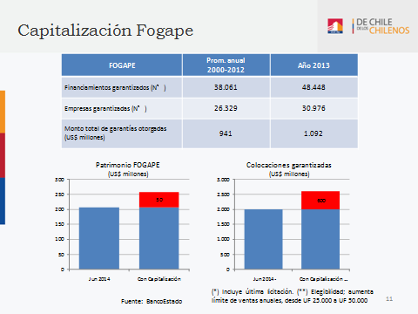

En cuanto al rol social de banco estado e inclusión financiera, exhibió y comentó las cifras que constan en la lámina siguiente:

- Señor Juan Araya Jofré, Vicepresidente de CONAPYME
Expresó que antes el sector de la micro empresa no tenía acceso a la banca, agregó que el Banco Estado ha hecho un gran esfuerzo en aumentar la cobertura para las PYMES y llega realmente a la gente. Manifestó que por lo anterior valoran las medidas que establece el proyecto, porque no ha sido un buen periodo para las PYME, particularmente el área de transportes. Finalmente, destacó el rol de las micro y pequeñas empresas en el empleo.

SÍNTESIS DE LAS OPINIONES RECIBIDAS POR ESCRITO
El señor Eric Parrado (Superintendente de Bancos e Instituciones Financieras) acompañó por escrito su opinión sobre el proyecto, la cual es del siguiente tenor:
Los niveles de capitalización de BE, están claramente por debajo de los bancos de su competencia relevante (bancos grandes).

Indicadores (%) al 31 de julio de 2014
Instituciones | Patrimonio efectivo  / APRC | Capital básico /  Activos totales | Part. en  Colocaciones (%)
Banco de Crédito e Inversiones | 13,70 | 7,19 | 12,31
Banco Santander - Chile | 13,51 | 7,76 | 18,29
Banco de Chile | 13,31 | 7,77 | 17,59
Corpbanca | 12,90 | 6,94 | 12,12
Banco del Estado de Chile | 11,01 | 3,91 | 12,87
Sistema Bancario | 13,34 | 7,13

En un escenario del BE transitando a Basilea II y Basilea III, la estimación de sus indicadores se vuelve a ajustar
Instituciones | Patrimonio efectivo  / APRC | Patrimonio efectivo /  APRC + APRM+APRO
Banco de Crédito e Inversiones | 13,70 | 11,80
Banco Santander - Chile | 13,51 | 11,11
Banco de Chile | 13,31 | 11,64
Corpbanca | 12,90 | 9,78
Banco del Estado de Chile | 12,46 | 11,30
Sistema Bancario | 13,34 | 11,15

Considérese que en el 2009 en BE se realizó una capitalización extraordinaria de US$ 500 millones, situación que permitió expandir fuertemente la actividad crediticia.

Consideraciones finales:

- La SBIF considera que el BE, como toda entidad bajo su regulación, debe estar suficientemente capitalizado para enfrentar adecuadamente los riesgos del negocio.

- La capitalización del BE realizada en 2009, le permitió operar en el mercado del crédito de manera contra cíclica

- En particular los bancos, deben prepararse para mayores exigencias patrimoniales derivadas de las necesarias adecuaciones a la norma de Basilea II y III.

- El aumento de capital permitiría que BE incrementará en un 21% su Colocaciones manteniendo un mínimo de indicador de solvencia de 11,0%.

La señora María Cecilia Cifuentes (Economista del Instituto Libertad y Desarrollo) entregó su opinión por escrito, que es la siguiente:
Puntos relevantes
- La situación actual difiere radicalmente del período 2008-2009.
- La capitalización de 2009
- El riesgo de política cuasi-fiscal.
- La insuficiencia de capital.
- Capitalización de FOGAPE
¿Hay síntomas de restricción de liquidez?
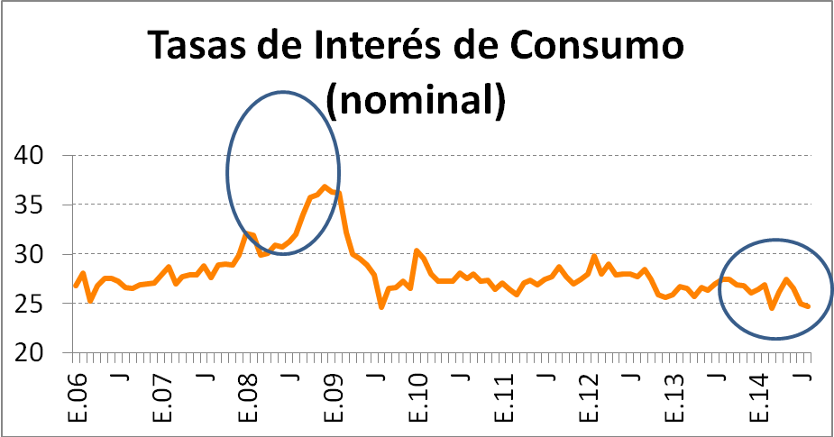

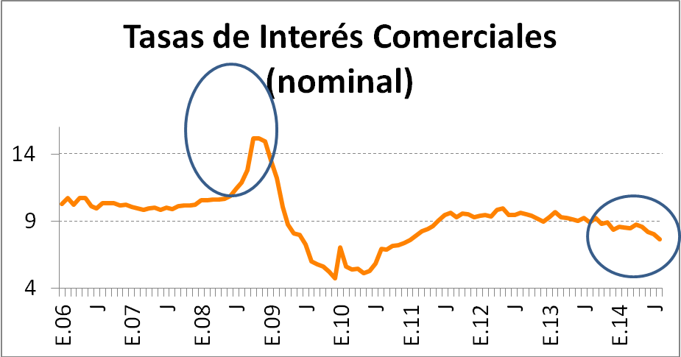
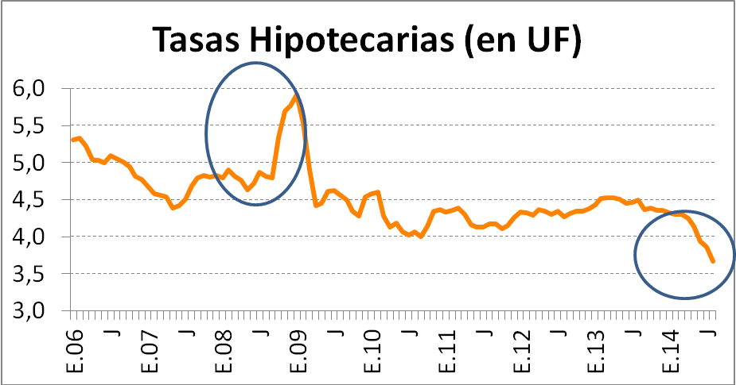

Crecimiento de Colocaciones (% nom en 12 meses
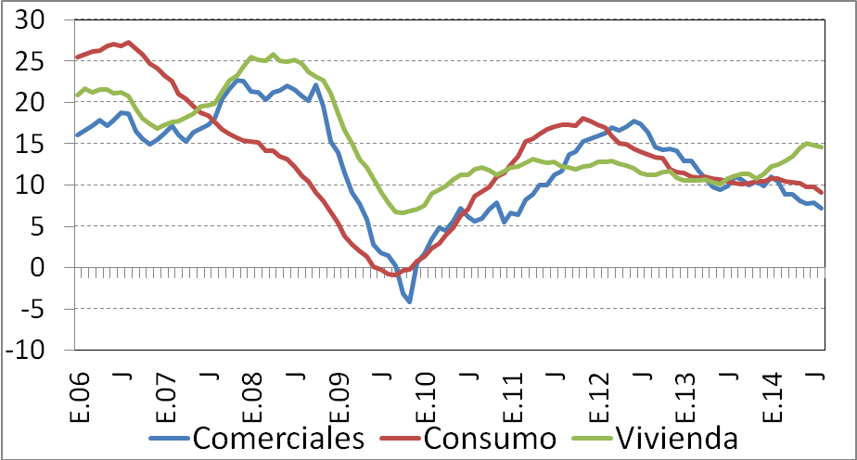
Capitalización BancoEstado 2009: US$ 500 mm
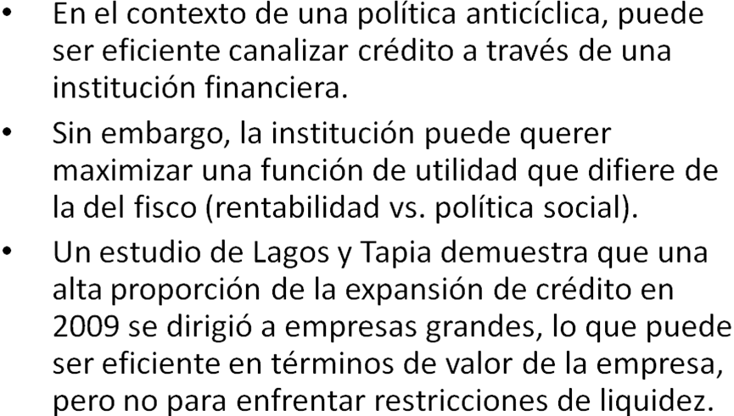

Crisis 2009: composición de Crédito Comercial de Banco Estado
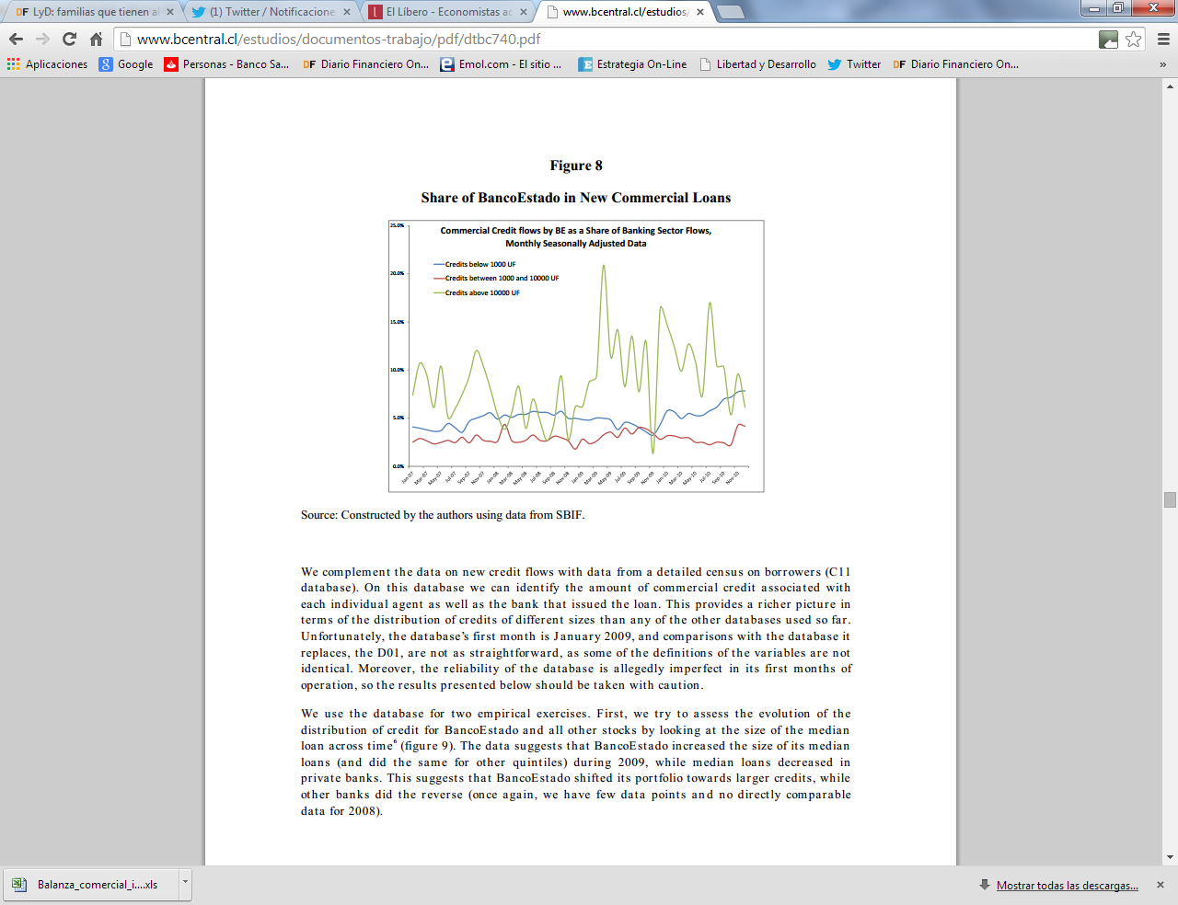
En otro extremo: evitar política cuasi-fiscal
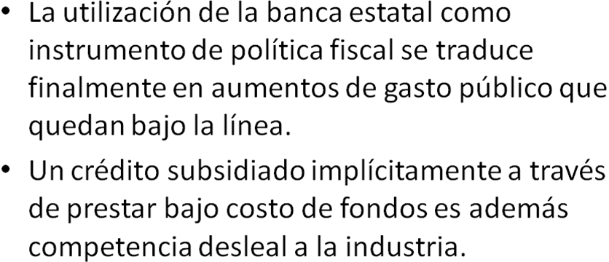

Crédito Hipotecario BancoEstado
Insuficiencia de capital
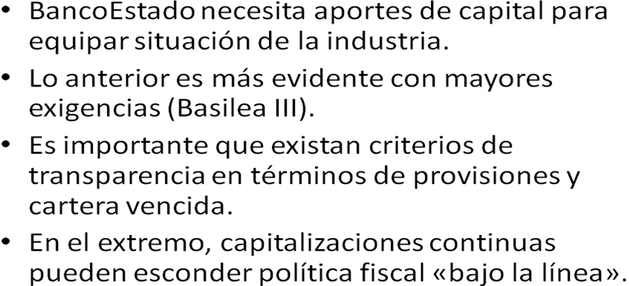
Traspasos de BancoEstado al Fisco(US$ millones de c/año

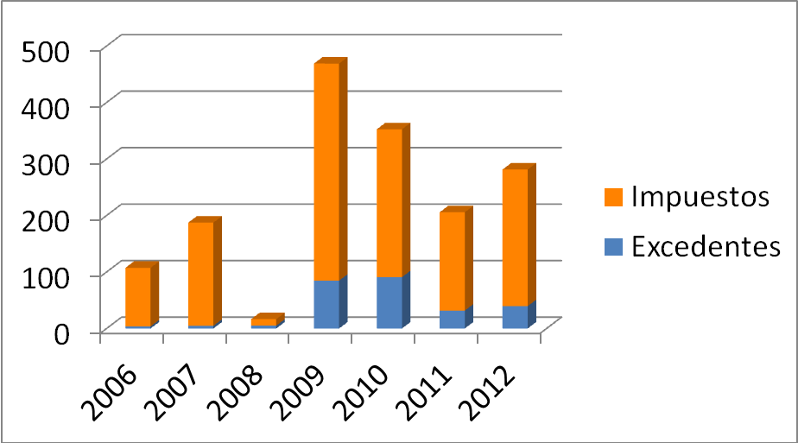

Capitalización del FOGAPE (US$ 50 millones, equivalente a un 25%)

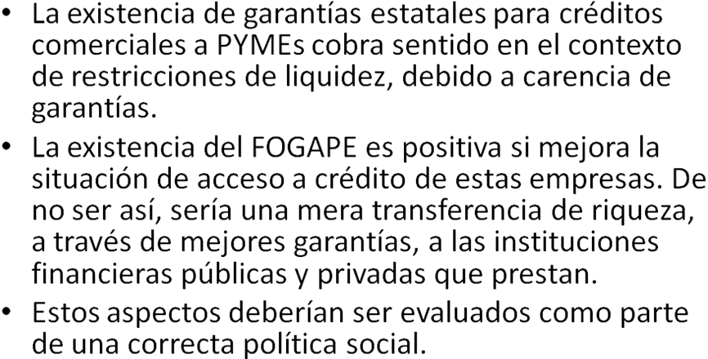
VOTACIÓN DEL PROYECTO

Acuerdo
La Comisión, por la unanimidad de los diputados presentes, acordó votar en un solo acto, en general y particular el proyecto, incluyendo todas y cada una de sus disposiciones.

Sometido a votación el proyecto, en la forma antes indicada, fue aprobado por la unanimidad de los diputados presentes, señores Pepe Auth; Pablo Lorenzini; Patricio Melero; Manuel Monsalve; José Miguel Ortiz; Alejandro Santana; Marcelo Schilling, y Matías Walker.

Argumentación del voto
El señor Auth destacó el aporte del proyecto para la recuperación económica y el beneficio significativo para las pymes y el plan de vivienda.
El señor Ortiz hizo presente que se autorizan US$500 y es parte del compromiso del Gobierno dentro de la agenda de Productividad, Crecimiento e Innovación del Gobierno. Finalmente, destacó el rol social que cumple Banco Estado en el país.
El señor Lorenzini, Presidente de la Comisión, valoró la iniciativa e hizo presente que no solo existe la Región Metropolitana e hizo un llamado a no ignorar a las regiones: destacó la importancia de apoyar y beneficiar el mundo rural y al pequeño empresario agrícola, que es donde la banca privada no llega.
Palabras finales
El señor Alberto Arenas, Ministro de Hacienda, agradeció el apoyo transversal a la iniciativa y destacó la importancia del proyecto en relación con la agenda de Productividad, Crecimiento e Innovación del Gobierno.
Destacó el aporte que significa el proyecto para los créditos a la pequeña y mediana empresa donde hay metas concretas: el Banco se ha comprometido a tener disponibles a diciembre de este año US$ 350 MM en líneas de créditos disponibles para dicho sector. Asimismo, el aporte del proyecto en materia de créditos hipotecarios, donde se han fijado una meta de US$1.000 MM de dólares.
Por su parte, el señor Rodrigo Valdés, Presidente de Banco Estado, agradeció en nombre los funcionarios, la confianza depositada tanto en la institución como en el buen uso que se dará a estos nuevos recursos en el sector PYMES y vivienda.
---------

INDICACIONES.
No hubo
VII.- ARTÍCULOS E INDICACIONES RECHAZADOS POR LA COMISIÓN.

No hubo.

VIII.- ADICIONES Y ENMIENDAS QUE LA COMISIÓN APROBÓ EN SU DISCUSIÓN EN PARTICULAR.
No hubo
********
En consecuencia esta Comisión aprobó el proyecto de ley, tanto en general como en particular en los mismos términos que el H. Senado.

Se designó diputado informante al señor Marcelo Schilling.
IX.- TEXTO DEL PROYECTO TAL COMO QUEDARÍA EN VIRTUD DE LOS ACUERDOS ADOPTADOS POR LA COMISIÓN.

En cumplimiento de lo acordado, la Comisión viene en proponer en los mismos términos que el H. Senado, a la Sala, el siguiente:

Proyecto de ley
“Artículo 1º.- Autorízase al Ministro de Hacienda para que, mediante uno o más decretos expedidos bajo la fórmula "Por orden del Presidente de la República", efectúe, durante los dieciocho meses siguientes a la publicación de la presente ley y previo informe favorable de la Superintendencia de Bancos e Instituciones Financieras, un aporte extraordinario de capital al Banco del Estado de Chile, por un monto de hasta 450.000.000 de dólares, moneda de los Estados Unidos de América, o su equivalente en otras monedas extranjeras o en moneda nacional, en una o más transferencias.

Artículo 2º.- Agrégase al artículo 2° del decreto ley N° 3.472, del Ministerio de Hacienda, de 1980, que crea el Fondo de Garantía para Pequeños Empresarios, la siguiente letra h) nueva:

“h) Un aporte fiscal de 50.000.000 de dólares, moneda de los Estados Unidos de América, o su equivalente en otras monedas extranjeras o en moneda nacional.”.

Artículo 3°.- Autorízase para que, a contar del día siguiente a la fecha de publicación de la ley y hasta el 31 de diciembre de 2017, ambas fechas incluidas, puedan acceder al Fondo de Garantía para los Pequeños Empresarios establecido en el decreto ley N° 3.472, del Ministerio de Hacienda, de 1980, las empresas cuyas ventas netas anuales no excedan de 50.000 unidades de fomento.

Con todo, el mencionado Fondo no podrá garantizar a las empresas a que se refiere el inciso anterior más del 50% del saldo deudor de cada financiamiento, con un monto máximo de hasta a 10.000 unidades de fomento, o su equivalente en moneda nacional o extranjera.

Corresponderá al Administrador del Fondo especificar, en las bases de licitación, las condiciones generales en que las instituciones participantes y las empresas a que se refiere el inciso primero de este artículo podrán acceder a la garantía y hacer uso de los derechos de garantía licitados. En todo caso, en las bases se establecerá el porcentaje del total de garantías a licitar a empresas cuyas ventas anuales superen las 25.000 unidades de fomento y no excedan las 50.000 de dichas unidades, el cual no podrá exceder del 50% del monto licitado.

Artículo 4°.- La aplicación de lo dispuesto en esta ley se financiará con cargo a activos financieros disponibles, en moneda nacional o extranjera, en el Tesoro Público.”.
**********
Tratado y acordado, en las sesiones de 14 y 21 de octubre de 2014 con la asistencia de los diputados señores Pablo Lorenzini (Presidente de la Comisión); Sergio Aguiló; Pepe Auth; Felipe De Mussy; Enrique Jaramillo; Patricio Melero; Manuel Monsalve; José Miguel Ortiz; Alejandro Santana; Marcelo Schilling; Ernesto Silva; Osvaldo Urrutia y Matias Walker.

Sala de la Comisión, a 22 de octubre de 2014.

PATRICIO VELÁSQUEZ WEISSE
Abogado Secretario de la Comisión

Return on Equity o índice de retorno sobre el patrimonio: un indicador de rentabilidad financiera de una empresa en relación con su patrimonio neto/fondos propios.
Notas: Patrimonio Efectivo: Capital básico + bonos subordinados + provisiones voluntarias + interés minoritario – activos que se deducen (Goodwill). Capital básico: capital pagado + reservas + utilidades (-pérdidas). APRC: Activos ponderados por riesgo de crédito según LGB. APRM: Activos ponderados por riesgo de mercado. APRO: Activos ponderados por riesgo operacional. BASILEA II y III: Requiere capital por riesgos de mercado y riesgo operacional, además, de crédito y eleva la exigencia mínima de capital.

